ΜΑΘΗΜΑΤΙΚΑ Γ΄ ΤΑΞΗ
ΠΡΟΒΛΗΜΑΤΑ
1)Η κυρία Νίκη φύτεψε στο περιβόλι της 254 πορτοκαλιές, 178 μηλιές και 169 μανταρινιές. α)Πόσες είναι οι πορτοκαλιές και οι μηλιές; β)Πόσα δέντρα φύτεψε συνολικά η κυρία Νίκη; γ)Πόσες είναι οι μηλιές και οι μανταρινιές;
Λύση:

Απάντηση:……………………………………………………………………………………………….
……………………………………………………………………………………………….
……………………………………………………………………………………………….
2)Η Μαρίνα αγόρασε 3 γλάστρες με γαρδένιες. Κάθε γλάστρα κόστιζε 17 ευρώ.
(Διατύπωσε μια ερώτηση και λύσε το πρόβλημα) ………………………………………………………………………………………………………………….
Λύση

Απάντηση:………………………………………………………………………………………………..
3)Να συντάξεις την εκφώνηση του προβλήματος και να το λύσεις.
Α. Θέλουν να μοιραστούν εξίσου Β. Πόσα θα πάρει ο καθένας Γ. Εννιά παιδιά Δ. 58 σοκολατάκια Ε. Θα περισσέψουν σοκολατάκια
……………………………………………………………………………………………………………………………………………………………………………………………………………………………………
Λύση

Απάντηση:………………………………………………………………………………………………
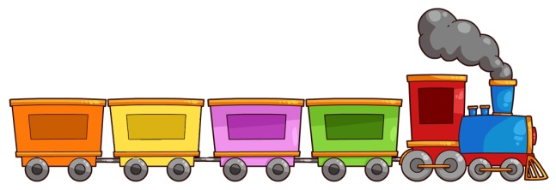
4)Ένα τρένο ξεκίνησε από την Αθήνα με προορισμό τη Θεσσαλονίκη με 236 επιβάτες. Στη Λαμία κατέβηκαν 48 επιβάτες και ανέβηκαν 36. Στη Λάρισα κατέβηκαν οι τριπλάσιοι από ότι στη Λαμία και ανέβηκαν οι μισοί από όσους ανέβηκαν στη Λαμία. Πόσοι επιβάτες έφτασαν στη Θεσσαλονίκη;
Λύση

Απάντηση:………………………………………………………………………………………………

